Évaluation
CLASSE : Terminale – Épreuve de fin de cycle
VOIE : ☒ Générale ☐ Technologique ☐ Toutes voies (LV)
ENSEIGNEMENT : Enseignement scientifique
DURÉE DE L’ÉPREUVE : 2h
Niveaux visés (LV) : ø
Axes de programme : ø
CALCULATRICE AUTORISÉE : ☒Oui ☐ Non
DICTIONNAIRE AUTORISÉ : ☐Oui ☒ Non

☒ Ce sujet contient des parties à rendre par le candidat avec sa copie. De ce fait, il ne peut être dupliqué et doit être imprimé pour chaque candidat afin d’assurer ensuite sa bonne numérisation.
☐ Ce sujet intègre des éléments en couleur. S’il est choisi par l’équipe pédagogique, il est nécessaire que chaque élève dispose d’une impression en couleur.
☐ Ce sujet contient des pièces jointes de type audio ou vidéo qu’il faudra télécharger et jouer le jour de l’épreuve.
Nombre total de pages : 13

Parmi les trois exercices qui composent ce sujet, le candidat en traite obligatoirement deux.
L’exercice 1, du niveau de la classe de terminale, doit être obligatoirement abordé.
Pour le deuxième exercice, le candidat choisit entre l’exercice 2 et l’exercice 3 qui sont du niveau de la classe de première. Il indique son choix en début de copie.
Exercice 1 (obligatoire) – Niveau terminale
Thème « Une histoire du vivant »
Les conséquences de la déforestation à Bornéo sur les populations d’orangs-outans
Sur 10 points
Située en Asie du Sud-Est, à la jonction entre l’océan Indien et l’océan Pacifique, l’île de Bornéo représente 1 % des terres émergées. Elle détient 6 % de la biodiversité en lien avec sa richesse en écosystèmes (forêts tropicales, mangroves…). Ses forêts sont actuellement défrichées, notamment pour laisser place à des exploitations agricoles comme les palmeraies.
Dans les forêts de Bornéo, vit une espèce de grand-singe, l’orang-outan (Pongo pygmaeus), qui est en danger critique d’extinction (selon l’UICN). L'espèce est menacée par la perte de son habitat naturel.
Bien que l'ADN des orangs-outans est beaucoup plus diversifié que celui de l'espèce humaine, on s’intéresse aux conséquences possibles de la déforestation sur la diversité génétique des populations d’orangs-outans.
Orang-outan | Île de Bornéo (Asie du Sud-Est)
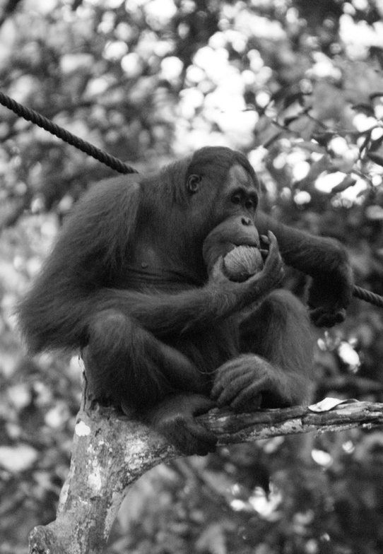 | 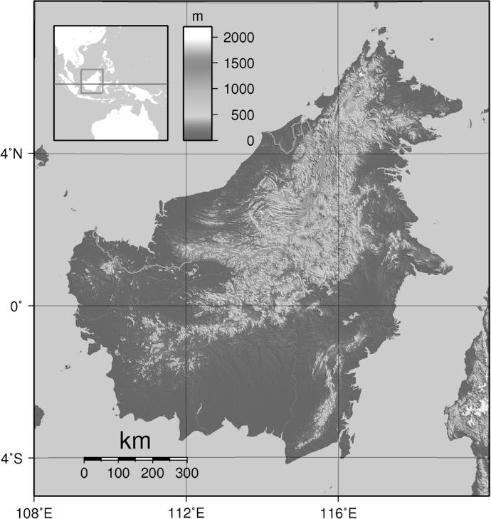  Source : wikipedia

Document 1 : représentation simplifiée de l'évolution de la forêt tropicale dans la région de Kalimantan entre 1970 et 2020 (île de Bornéo)

Zone étudiée de la région de Kalimantan en 2020
Zone étudiée de la région de Kalimantan en 1970

Chaque carré a une aire de 100 km².
Les carrés sombres correspondent à des zones recouvertes par de la forêt et les carrés blancs à des zones défrichées

1- À l’aide du quadrillage fourni sur le document 1, déterminer l'impact de l'activité humaine sur la surface disponible pour les orangs-outans. Pour cela, calculer :
- l’aire $A_{1970}$ de la surface de forêt disponible en 1970 dans la région de Kalimantan étudiée ;
- l’aire $A_{2020}$ de la surface de forêt disponible en 2020 dans la région de Kalimantan étudiée ;
- le pourcentage de diminution de l’aire de la surface disponible entre 1970 et 2020.

Document 2 : simulation de l’évolution de la fréquence de trois allèles d’un gène donné au cours des générations
Pour chaque graphique issu d’une simulation informatique, les différentes courbes représentent chacune l’évolution de la fréquence d’un des trois allèles d’un même gène au cours de quinze générations (pour une population théorique). On réalise des simulations en faisant varier le nombre d’individus de la population initiale : 10 et 100 individus. Les résultats des simulations sont donnés ci-dessous.
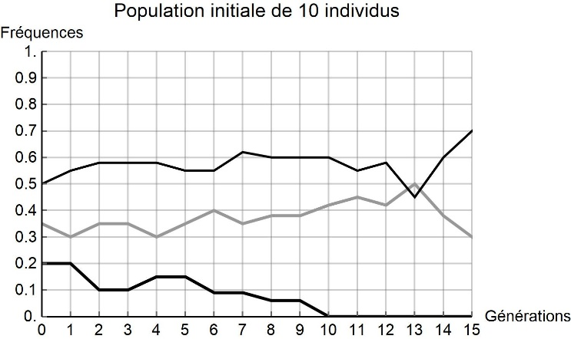
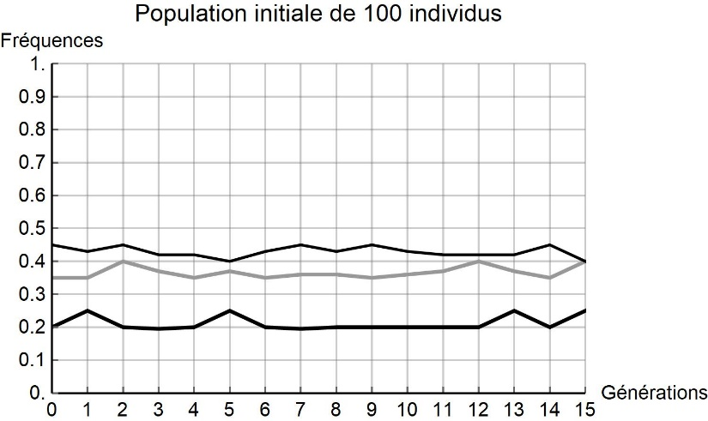

2- À partir de l’analyse de la simulation présentée dans le document 2, montrer que la taille de la population joue un rôle dans l’évolution des fréquences alléliques au cours des générations.
3- D’après vos connaissances, indiquer quelle force évolutive est à l'œuvre dans l’évolution des fréquences alléliques pour une petite population de 10 individus. Justifier votre réponse.
4- À l’aide des documents 1 et 2 et des connaissances, rédiger un paragraphe argumenté reliant la déforestation d’origine anthropique au risque d’appauvrissement génétique des populations d’orangs-outans de Bornéo. Proposer des mesures qui permettraient prioritairement de protéger les populations d’orangs-outans et également de conserver leur diversité génétique.
Exercice 2 (au choix) – Niveau première
Thème « Le Soleil, notre source d’énergie »
La Terre et Vénus : des planètes qui se ressemblent
Sur 10 points

Le Soleil est l'étoile la plus proche de la Terre, l'énergie qu'il rayonne permet le développement de la vie.
La présence de dioxyde de carbone dans l’atmosphère participe à l’effet de serre atmosphérique.
Document 1. Caractéristiques de Vénus et de la Terre
Planète | Constante solaire* C_{planète} (W.m⁻²) | Température de surface moyenne (K) | Albédo | Composition de l’atmosphère | Distance au soleil (U.A.) | Rayon de la planète (km)
Terre | 1368 | 288 | 0,3 | Diazote (78 %)  Dioxygène (21 %)  Autres gaz (1%) | 1,0 | 6371
Vénus | 2639 | 738 | 0,78 | Diazote (3,5 %)  Dioxyde de carbone (96,5 %)  Autres gaz (traces) | 0,72 | 6050
* La notion de « constante solaire » est précisée dans le texte, en question 3.
1- Recopier sur la copie la proposition correcte.
La valeur de l’albédo donne une mesure :
- du pouvoir absorbant d’une surface donnée ;
- de la puissance solaire parvenant sur une surface donnée ;
- de la proportion de puissance lumineuse réfléchie ou diffusée par une surface éclairée ;
- de la quantité de gaz à effet de serre dans l’atmosphère.

2- Sur le document 2 (visible en fin d’exercice), sont représentées deux courbes, étiquetées (a) et (b). L’une d’elles représente un modèle de la puissance radiative émise par la Terre en fonction de la température de la Terre ; l’autre représente un modèle de la puissance solaire absorbée par la Terre, en tenant compte de l’albédo terrestre mais sans tenir compte de l’effet de serre.
2-a- Préciser, en justifiant la réponse, ce que représentent les courbes (a) et (b).
2-b- Déterminer graphiquement la température d’équilibre de la Terre prédite par cette modélisation, en expliquant la méthode employée. Commenter le résultat, sachant que l’on observe une température moyenne de l’ordre de 288 K (15 °C) à la surface de la Terre.
3- La constante solaire d’une planète est la puissance solaire parvenant sur une unité de surface de la planète en incidence normale.
3-a- Expliquer pourquoi la constante solaire de Vénus est plus grande que celle de la Terre.
3-b- En prenant en compte l’albédo, calculer la puissance solaire P_{S,Terre} effectivement absorbée par unité de surface Terrestre en incidence normale. Calculer de même la puissance solaire P_{S,Vénus} effectivement absorbée par unité de surface de Vénus en incidence normale.
3-c- Proposer une explication au fait que, malgré le résultat précédent, la température moyenne de Vénus est très supérieure à la température de la Terre.
Document 2. Puissances absorbées et émises par la Terre en fonction de la température

Note - Sur l’axe des ordonnées les valeurs indiquées sont à comprendre ainsi : 5E+17 = 5×10¹⁷

Exercice 3 (au choix) – Niveau première
Thème « La Terre, un astre singulier »
New York – Pékin en avion
Sur 10 points

Les constructeurs d’avions ayant fait de grandes améliorations en matière de sécurité sur leurs biréacteurs, les autorités américaines de l’aviation civile ont revu fin décembre 2011 la réglementation sur ces avions, en les autorisant à voler au-dessus du Pôle Nord.
Ce sujet étudie les durées de vol sur le trajet New York-Pékin en fonction de deux trajectoires possibles : soit le long du 40e parallèle, soit en passant par le Pôle Nord.

Document 1 : deux planisphères - deux représentations de la Terre
Figure 1a – Représentation de la Terre en projection cylindrique
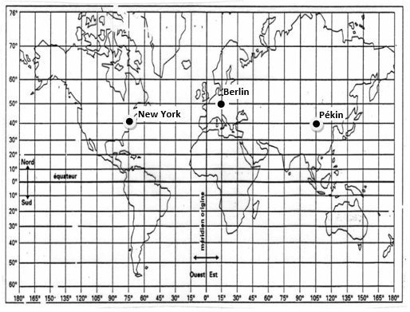
Figure 1b – Représentation de la Terre en projection polaire
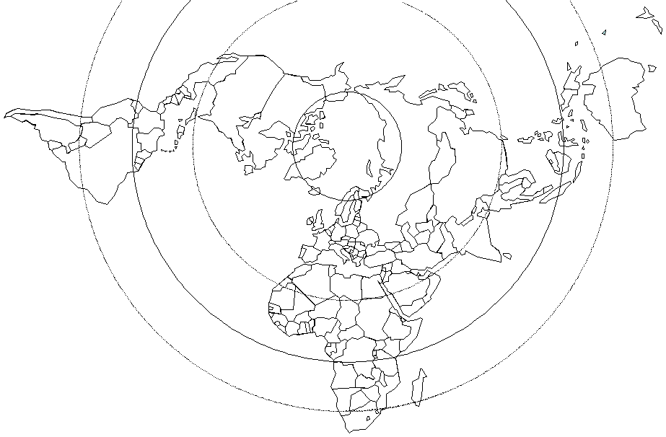
N•
•P
Équateur
N représente la ville de New York.
P représente la ville de Pékin.

Document 2 : représentation de la Terre pour l’étude du trajet en passant par le Pôle Nord
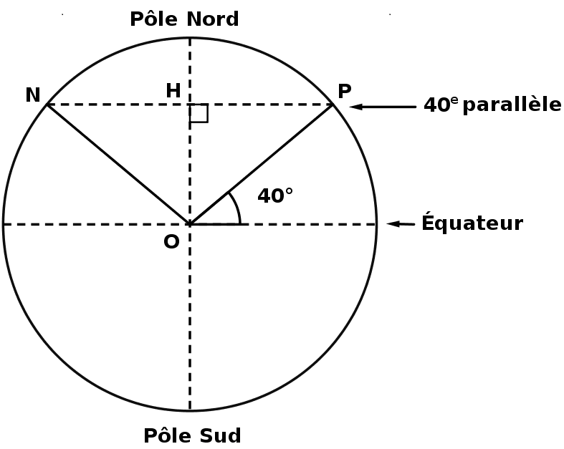
N : New York
P : Pékin
O : centre de la Terre
H : centre du cercle
formé par le 40e
parallèle

Le rayon de la Terre
1- On admet que la longueur du méridien terrestre est égale à 40 000 km. En déduire le rayon de la sphère terrestre.
Trajet New York – Pékin en suivant le 40e parallèle
Jusqu’au début des années 2010, la liaison aérienne New York – Pékin à bord d’avions biréacteurs suivait une route relativement proche de la ligne du 40e parallèle.
2- Tracer, sur le schéma du document-réponse situé en annexe, l’un des deux arcs de parallèle qui relie New York à Pékin.
3- D’après le document 1, figure 1a, indiquer les coordonnées terrestres (latitude, longitude) de chacune des villes de New York et de Pékin. Il est attendu des coordonnées entières.
4- En utilisant les coordonnées de New York et de Pékin, montrer que chacun des arcs de parallèle reliant New-York à Pékin est un demi-cercle.
5- Parmi les quatre propositions ci-dessous, une seule représente la distance New York – Pékin le long du 40e parallèle :
Proposition A  1 200 km | Proposition B  15 300 km | Proposition C  20 000 km | Proposition D  40 000 km
Éliminer les trois propositions fausses pour trouver la distance New York – Pékin le long du 40e parallèle. Justifier. On pourra utiliser cos(40°)=0,766.
Trajet New York – Pékin en passant par le Pôle Nord
Depuis décembre 2011, les avions biréacteurs peuvent survoler le Pôle Nord.
6- Tracer (d’une autre couleur que celle utilisée en question 2) sur le schéma du document-réponse situé en annexe, la route que les avions biréacteurs sont autorisés à emprunter entre New York et Pékin en passant par le Pôle Nord.
7- Montrer que la distance New York – Pékin par la route polaire mesure environ 11 100 km.
8- D’un point de vue environnemental, indiquer un avantage lié à la route aérienne passant par le Pôle Nord par rapport à la route suivant le 40e parallèle.

Document réponse à rendre avec la copie
Exercice 3
New York – Pékin en avion

Questions 2 et 6

N•
•P
Équateur

